
湖南工业大学包装工程学院

概要设计说明书

项目名称：BluePrint Copilot（蓝图构思助手）
学 期：2025-2026-2
专业班级：数媒2402
学生姓名：胡扬健
学 号：2408090602033
指导教师：钟云飞
提交日期：2026 年 6 月 26 日

一、引言

1.1 编写目的
本文档从整体架构层面描述BluePrint Copilot（蓝图构思助手）系统的设计方案，明确系统的模块划分、接口定义、数据结构和技术选型，为后续的详细设计和编码实现提供全面的指导依据。

1.2 范围
本文档覆盖BluePrint Copilot系统MVP版本及后续迭代版本的架构设计。MVP版本聚焦于核心功能——用户输入自然语言需求后，系统通过AI大语言模型理解需求并自动生成可视化蓝图节点图。后续迭代将在MVP基础上扩展交互编辑、模板管理、历史记录等高级功能。

1.3 术语定义
术语 | 定义
BluePrint Copilot | 蓝图构思助手，基于AI的自动化蓝图生成系统
LLM | Large Language Model，大语言模型
Blueprint | 蓝图，由节点和连线组成的可视化流程图
Node | 节点，蓝图中的基本单元（事件、函数、变量等）
Edge | 连线，节点之间的连接关系
Pin | 引脚，节点的输入/输出端口
React Flow | 基于React的节点图可视化库
Dagre | 有向图自动布局算法库
Schema | JSON Schema，用于数据结构校验的规范

二、系统架构设计

2.1 总体架构
BluePrint Copilot采用经典的三层B/S（Browser/Server）架构，各层职责清晰分离，便于独立开发、测试和扩展。

（1）表现层（前端）
基于React 18与React Flow构建，负责用户交互界面和节点图的可视化渲染。用户在此层输入自然语言需求，查看生成的蓝图节点图，并进行交互编辑操作。前端采用组件化开发模式，支持自定义节点和连线的渲染。

（2）业务逻辑层（后端）
基于Node.js与Express构建，提供RESTful API服务。后端负责接收前端请求、构建AI提示词、调用LLM API获取生成结果、对返回的JSON数据进行Schema校验与自动修复、通过Dagre布局引擎计算节点坐标，最后将完整的蓝图数据返回给前端。

（3）AI服务层（外部）
集成Qwen/GPT-4/Claude等大语言模型API，提供自然语言理解与结构化数据生成能力。系统通过提示词模板管理模块，将用户需求转化为结构化的蓝图节点数据（JSON格式）。

2.2 架构流程
系统的核心数据流如下：
- 用户在输入框中输入自然语言需求描述
- 前端对输入进行基本校验（非空、长度限制）
- 前端通过HTTP POST将请求发送至后端API
- 后端根据用户需求构建结构化提示词
- 后端调用LLM API，将提示词发送至大语言模型
- LLM返回生成的蓝图JSON数据
- 后端使用JSON Schema对返回数据进行校验，必要时自动修复
- 后端调用Dagre布局引擎计算各节点的坐标位置
- 后端将完整的蓝图数据（节点、连线、变量、坐标）返回前端
- 前端使用React Flow渲染节点图并展示变量列表

2.3 技术选型
层次 | 技术方案 | 版本 | 选型理由
前端框架 | React 18 | 18.x | 组件化开发，生态丰富，社区活跃
节点图渲染 | React Flow | 11.x | 成熟的节点图库，支持拖拽/缩放/自定义节点
布局引擎 | Dagre | 0.8.x | 开源有向图布局算法，自动计算节点坐标
后端框架 | Node.js + Express | 18.x / 4.x | 轻量高效，与前端同语言，降低技术栈复杂度
AI模型 | Qwen-Plus | API | 中文理解能力强，响应快，成本低
数据校验 | Ajv (JSON Schema) | 6.x | 高性能JSON Schema校验，支持自定义规则
数据库 | SQLite | 3.x | 轻量起步，零配置部署，适合MVP阶段

三、模块设计

3.1 前端模块
（1）需求输入模块
提供自然语言文本输入区域和生成触发控件。包含一个多行文本输入框，用于用户输入需求描述；一个"生成蓝图"按钮，用于触发蓝图生成流程；以及实时字数统计功能，帮助用户控制输入长度。输入框支持回车快捷发送。
（2）节点图渲染模块
基于React Flow画布实现蓝图的可视化展示。支持5种自定义节点类型：Event节点（事件触发）、Function节点（函数执行）、Variable节点（变量存储）、Branch节点（条件分支）、Operator节点（运算操作）。支持2种自定义连线类型：execution连线（执行流，实线箭头）和data连线（数据流，虚线箭头）。画布支持拖拽平移、缩放、节点拖拽移动、小地图导航等功能。
（3）变量管理模块
负责展示和管理蓝图中的所有变量信息。以列表形式展示变量名称、数据类型和默认值，支持类型标注和变量详情查看。变量列表根据蓝图数据自动提取生成，与节点图数据同步更新。
（4）导出管理模块
提供蓝图的多种格式导出能力。支持导出为PNG图片（用于文档嵌入和分享）、SVG矢量图（用于进一步编辑）、JSON数据（用于程序处理和备份）、Markdown文档（用于技术文档撰写）。
（5）交互编辑模块（Should）
提供蓝图的手动编辑能力（后续迭代实现）。包括节点的增删改操作、连线的创建和编辑、以及通过文字追加指令来修改蓝图。用户可以在AI生成的基础上进行微调和优化。

3.2 后端模块
（1）API网关模块
作为后端的统一入口，提供RESTful API服务。负责接收所有前端请求，进行请求参数校验和格式验证，调用对应的业务处理模块，并将处理结果封装为统一的响应格式返回。同时负责全局错误处理和日志记录。
（2）AI处理模块
负责与大语言模型的交互。管理提示词模板库，根据用户需求动态构建提示词；封装LLM API调用逻辑，支持模型适配器模式以便切换不同的大语言模型（Qwen、GPT-4、Claude等）；处理API调用结果并提取结构化数据。
（3）Schema校验模块
负责对LLM返回的JSON数据进行校验和修复。基于JSON Schema定义蓝图数据的标准格式，对LLM输出进行严格校验；当校验失败时，尝试自动修复常见问题（如缺少必填字段、字段类型错误等）；同时执行循环依赖检测，防止蓝图数据中出现循环引用。
（4）布局计算模块
负责计算蓝图节点在画布上的坐标位置。集成Dagre有向图布局算法，根据节点之间的连接关系自动计算合理的节点排列位置，确保蓝图的可读性和美观性。支持自定义布局参数（节点间距、层级间距等）。
（5）数据管理模块
负责系统持久化数据的管理。包括节点类型字典的CRUD操作（维护所有可用的节点类型及其属性定义）、模板管理（内置模板和用户自定义模板的增删改查）、以及用户历史生成记录的存储和查询。使用SQLite作为存储引擎。

四、接口设计

4.1 API接口列表
接口编号 | 名称 | 方法 | 路径 | 描述
API-001 | 生成蓝图 | POST | /api/blueprint/generate | 接收自然语言，返回蓝图数据
API-002 | 获取节点字典 | GET | /api/nodes/dictionary | 返回节点类型列表
API-003 | 获取模板列表 | GET | /api/templates | 返回内置模板
API-004 | 应用模板 | POST | /api/templates/apply | 基于模板生成蓝图
API-005 | 保存历史 | POST | /api/history/save | 保存生成记录
API-006 | 获取历史 | GET | /api/history/list | 获取历史列表
API-007 | 删除历史 | DELETE | /api/history/delete/:id | 删除历史记录

4.2 API-001详细设计
接口名称：生成蓝图
接口路径：POST /api/blueprint/generate
功能描述：接收用户输入的自然语言需求描述，调用AI大语言模型生成结构化的蓝图数据，经过校验和布局计算后返回完整的蓝图信息。

请求参数：
参数名 | 类型 | 必填 | 说明
requirement | string | 是 | 用户输入的自然语言需求描述
language | string | 否 | 输出语言，默认zh（中文）

响应格式：
字段 | 类型 | 说明
code | number | 状态码，200表示成功
data.nodes | array | 蓝图节点数组
data.edges | array | 蓝图连线数组
data.variables | array | 变量列表数组
message | string | 响应消息描述

错误码：
错误码 | 说明
400 | 参数无效：请求参数格式错误或缺少必填字段
429 | 频率超限：请求频率超过接口调用限制
500 | 生成失败：服务端内部错误
502 | 服务不可用：AI模型服务不可用
504 | 响应超时：AI模型响应超时

五、数据设计

5.1 蓝图节点数据结构
蓝图节点（nodes）数组中每个节点对象包含以下字段：
- id（string）：节点唯一标识符，采用UUID格式
- type（string）：节点类型，取值包括event、function、variable、branch、operator
- name（string）：节点名称，中文显示名称
- category（string）：节点分类，如trigger、process、data、control
- pins（array）：引脚定义数组，每个引脚包含id、name、direction（input/output）、dataType
- position（object）：节点坐标位置，包含x（number）和y（number）两个属性

5.2 节点连接数据结构
节点连接（connections/edges）数组中每个连接对象包含以下字段：
- id（string）：连接唯一标识符，采用UUID格式
- sourceNodeId（string）：源节点ID
- sourcePin（string）：源节点引脚ID
- targetNodeId（string）：目标节点ID
- targetPin（string）：目标节点引脚ID
- type（string）：连线类型，取值为execution（执行流）或data（数据流）

5.3 变量数据结构
变量（variables）数组中每个变量对象包含以下字段：
- name（string）：变量名称
- type（string）：数据类型，如string、number、boolean、object、array
- defaultValue（any）：变量默认值，类型由type字段决定
- scope（string）：变量作用域，取值为global（全局）或local（局部）

六、ER图设计

6.1 实体属性
（1）User实体
属性名 | 类型 | 约束 | 说明
user_id | INTEGER | PK | 用户唯一标识，自增主键
username | VARCHAR(50) | UNIQUE | 用户名，唯一约束
email | VARCHAR(100) |  | 用户邮箱
role | VARCHAR(20) |  | 用户角色（admin/user）
created_at | DATETIME |  | 创建时间

（2）BlueprintHistory实体
属性名 | 类型 | 约束 | 说明
history_id | INTEGER | PK | 历史记录唯一标识，自增主键
user_id | INTEGER | FK | 关联用户ID，外键引用User表
user_input | TEXT |  | 用户输入的自然语言需求
blueprint_data | JSON |  | 生成的蓝图数据（JSON格式）
model_used | VARCHAR(50) |  | 使用的AI模型名称
generation_time | INTEGER |  | 生成耗时（毫秒）
created_at | DATETIME |  | 创建时间

（3）NodeType实体
属性名 | 类型 | 约束 | 说明
node_type_id | INTEGER | PK | 节点类型唯一标识，自增主键
node_id | VARCHAR(50) | UNIQUE | 节点类型标识符，唯一约束
name_zh | VARCHAR(50) |  | 节点中文名称
name_en | VARCHAR(50) |  | 节点英文名称
type | VARCHAR(30) |  | 节点类型分类
category | VARCHAR(30) |  | 节点所属类别
description | TEXT |  | 节点描述
pins_def | JSON |  | 引脚定义（JSON格式）

（4）Template实体
属性名 | 类型 | 约束 | 说明
template_id | INTEGER | PK | 模板唯一标识，自增主键
name | VARCHAR(100) |  | 模板名称
description | TEXT |  | 模板描述
blueprint_data | JSON |  | 模板蓝图数据（JSON格式）
default_params | JSON |  | 默认参数配置（JSON格式）
category | VARCHAR(50) |  | 模板分类

（5）Variable实体
属性名 | 类型 | 约束 | 说明
variable_id | INTEGER | PK | 变量唯一标识，自增主键
history_id | INTEGER | FK | 关联历史记录ID，外键引用BlueprintHistory表
name | VARCHAR(100) |  | 变量名称
type | VARCHAR(30) |  | 数据类型
default_value | TEXT |  | 默认值
scope | VARCHAR(20) |  | 作用域（global/local）

6.2 实体关系描述
各实体之间的关系定义如下：
- User (1) → (N) BlueprintHistory：一对多关系，一个用户可以拥有多条蓝图生成历史记录，通过user_id字段关联。
- BlueprintHistory (1) → (N) Variable：一对多关系，一条蓝图生成历史记录可以包含多个变量，通过history_id字段关联。
- NodeType：独立实体，不受其他实体约束，维护系统中所有可用的节点类型定义。
- Template：独立实体，不受其他实体约束，存储系统的内置模板和用户自定义模板。

6.3 ER图
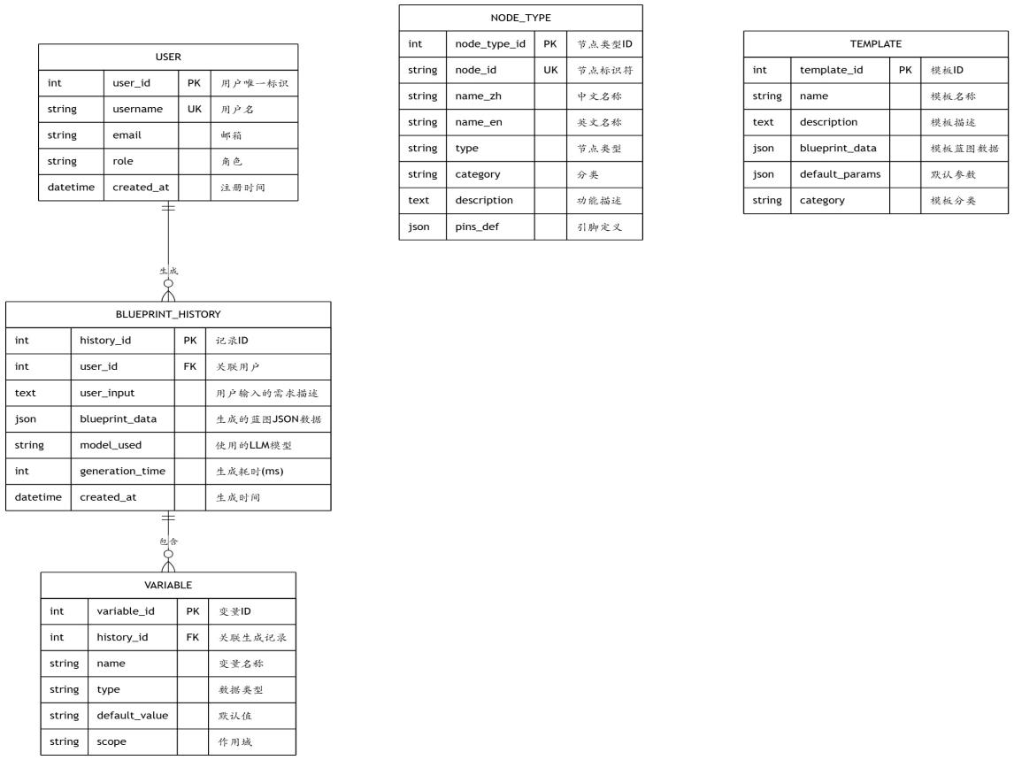
（上图展示了BluePrint Copilot系统的实体关系图，包含User、BlueprintHistory、NodeType、Template和Variable五个实体及其之间的关系。）

七、安全设计

7.1 输入安全
- XSS过滤：对所有用户输入进行XSS（跨站脚本攻击）过滤处理，防止恶意脚本注入。前端和后端均实施过滤策略。
- 长度限制：对用户输入的自然语言文本设置最大长度限制（默认2048字符），防止超长输入导致的缓冲区溢出或资源耗尽。
- 速率限制：对API接口实施请求频率限制，防止恶意用户通过高频请求进行DoS攻击或过度消耗AI模型配额。采用滑动窗口算法，限制单用户每分钟最大请求数。

7.2 数据安全
- API密钥加密存储：LLM API密钥等敏感信息采用AES-256加密算法加密后存储在服务器端配置文件中，运行时解密使用，不以明文形式暴露。
- HTTPS传输：生产环境全面采用HTTPS协议进行数据传输，确保前后端通信过程中的数据保密性和完整性。

7.3 接口安全
- JWT认证（预留）：系统预留了基于JWT（JSON Web Token）的用户身份认证机制接口。MVP阶段暂不启用强制认证，后续迭代中将实现用户注册登录和Token-based认证流程，保护用户数据安全。

八、部署方案

8.1 开发环境
项目 | 配置
操作系统 | Windows 11 / macOS / Ubuntu 22.04
Node.js | v18.x LTS
包管理器 | npm 9.x / pnpm 8.x
前端开发服务器 | Vite 5.x（端口5173）
后端开发服务器 | nodemon + Express（端口3000）
数据库 | SQLite 3.x（本地文件存储）
代码管理 | Git + GitHub

8.2 生产环境
项目 | 配置
服务器 | 云服务器（2核4G起步）
操作系统 | Ubuntu 22.04 LTS
Node.js | v18.x LTS
进程管理 | PM2
反向代理 | Nginx
HTTPS | Let's Encrypt SSL证书
数据库 | SQLite 3.x（可迁移至PostgreSQL）
监控 | 日志 + 告警

九、AI标注
AI辅助设计说明：
系统架构图由AI辅助生成初始结构
ER图代码由AI完成
AI使用率超60%

